МИНИСТЕРСТВО НАУКИ И ВЫСШЕГО ОБРАЗОВАНИЯ РОССИЙСКОЙ ФЕДЕРАЦИИ

ФЕДЕРАЛЬНОЕ ГОСУДАРСТВЕННОЕ АВТОНОМНОЕ ОБРАЗОВАТЕЛЬНОЕ УЧРЕЖДЕНИЕ ВЫСШЕГО ОБРАЗОВАНИЯ «Санкт-Петербургский национальный исследовательский университет информационных технологий, механики и оптики»

ФАКУЛЬТЕТ ПРОГРАММНОЙ ИНЖЕНЕРИИ И КОМПЬЮТЕРНОЙ ТЕХНИКИ

**ЛАБОРАТОРНАЯ РАБОТА No2**

**«Исследование работы БЭВМ»**

по дисциплине «ОСНОВЫ ПРОФЕССИОНАЛЬНОЙ ДЕЯТЕЛЬНОСТИ»

Вариант № 1623

***Выполнил:***

Студент группы P3116

Билошицкий Михаил Владимирович

***Преподаватель:***

Ткешелашвили Нино Мерабиевна

Санкт-Петербург, 2022

# Содержание

Задание 3

Текст исходной программы 4

Вариант программы с меньшим числом команд 5

Описание программы 6

Таблица трассировки 7

Вывод 8

# Задание

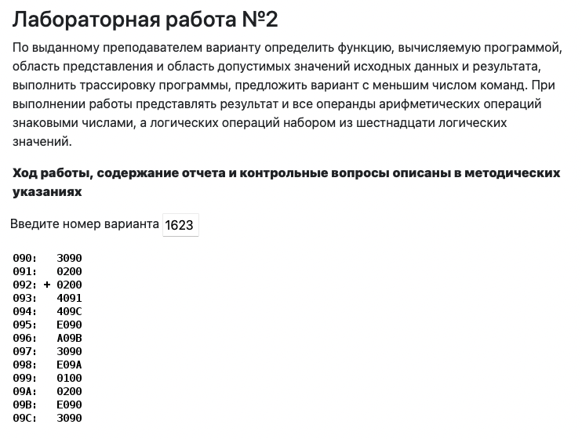

Требования к отчету и контрольные вопросы:

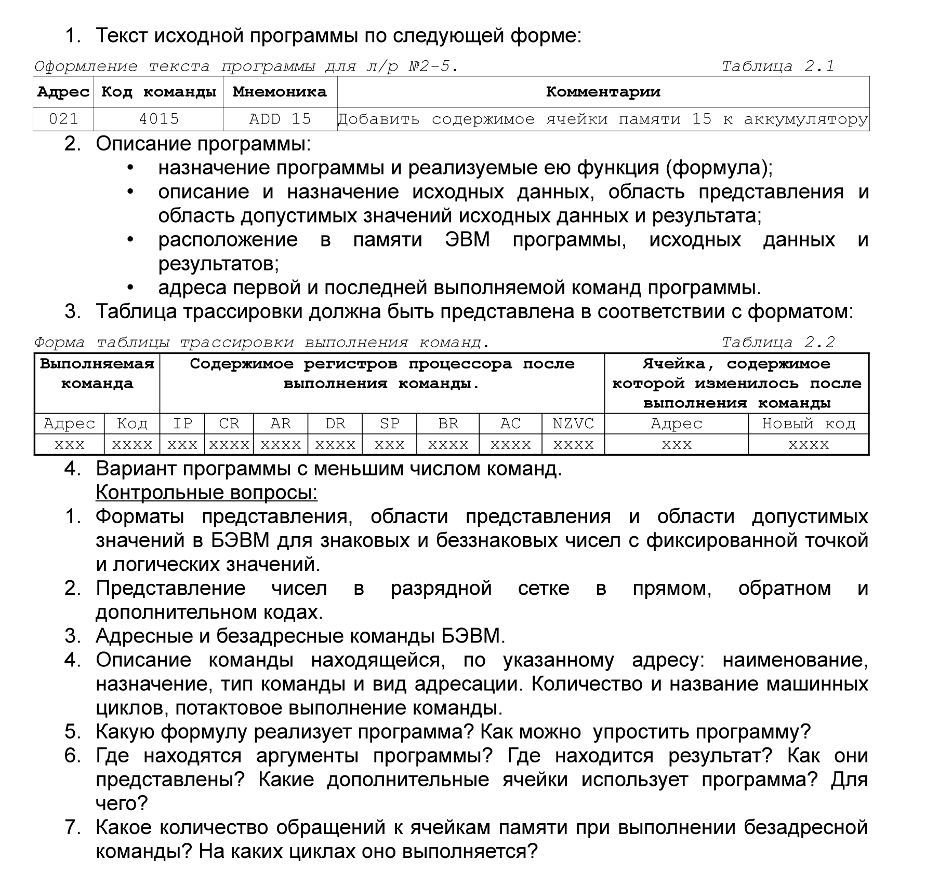

# Текст исходной программы

|  |  |  |  |
| --- | --- | --- | --- |
| **Адрес** | **Код команды** | **Мнемоника** | **Комментарии** |
| 090 | 3090 | - | Значение T (Сложение A + B, также логическое слагаемое) |
| 091 | 0200 | - | Значение A (Слагаемое 1) |
| 092 | 0200 | CLA | 0 -> AC (Очистка аккумулятора) |
| 093 | 4091 | ADD 91 | AC + 091 -> AC (Прибавляем значение по адресу 91 к AC) |
| 094 | 409C | ADD 9C | AC + 09C -> AC (Прибавляем значение по адресу 9C к AC) |
| 095 | E090 | ST 90 | AC -> 90 (Записываем значение из AC в ячейку по адресу 90) |
| 096 | A09B | LD 9B | 9B -> AC (Записываем значение по адресу 9B в AC) |
| 097 | 3090 | OR 90 | AC | 90 -> AC (Логическое сложение между знач. 90 и AC) |
| 098 | E09A | ST 9A | AC -> 9A (Записываем из AC в ячейку по адресу 9A) |
| 099 | 0100 | HLT | Останов - конец программы. |
| 09A | 0200 | - | Значение R (Результат программы) |
| 09B | E090 | - | Значение C (Логическое слагаемое) |
| 09C | 3090 | - | Значение B (Слагаемое 2) |

# Вариант программы с меньшим числом команд

|  |  |  |  |
| --- | --- | --- | --- |
| **Адрес** | **Код команды** | **Мнемоника** | **Комментарии** |
| 000 | A005 | LD 005 | 005 -> AC (Записываем значение по адресу 005 в AC) |
| 001 | 4006 | ADD 006 | AC + 006 -> AC (Прибавляем значение по адресу 006 к AC) |
| 002 | 3007 | OR 007 | AC | 007 -> AC (Логическое сложение между знач. 007 и AC) |
| 003 | E008 | ST 008 | AC -> 008 (Записываем из AC в ячейку по адресу 008) |
| 004 | 0100 | HLT | Останов - конец программы. |
| 005 | 0200 | - | Значение A (Слагаемое 1) |
| 006 | 3090 | - | Значение B (Слагаемое 2) |
| 007 | E090 | - | Значение C (Логическое слагаемое) |
| 008 | 0200 | - | Значение R (Результат программы) |

# Описание программы

1. Назначение программы и реализуемая ею функция.

**R = (A + B) | C, где T = (A + B)**

1. Область представления и область допустимых значений исходных данных и результата.
   1. Область представления
2. A, B, T – знаковое 16-ти разрядные числа.
3. C, R – 16-ти разрядные логические значения.
4. ОП для арифметических операций [-32768; 32767]
5. ОП для логических операций [0; 65535]
   1. Область допустимых значений

Упрощенный случай:

$$-2^{14}≤A, B≤2^{14}-1$$

Случаи без потери значений:

$$\left\{\begin{aligned}-2^{15}≤B≤0 \\ 0≤A≤2^{15}-1\end{aligned}\right.$$

$$\left\{\begin{aligned}0≤B≤2^{15}-1 \\ -2^{15}≤A≤0\end{aligned}\right.$$

1. Расположение в памяти ЭВМ программы, исходных данных и результатов.

Адреса программы: 092, 093, 094, 095, 096, 097, 098, 099

Адреса исходных данных: 091, 09B, 09C

Адрес результата программы: 09A

Адрес промежуточного результата сложения: 090

1. Адреса первой и последней выполняемой команд программы.

Адрес первой команды: 092

Адрес последней команды: 099

# Таблица трассировки

A = B8D216

B = 319C16

C = ADDA16

|  |  |  |  |  |  |  |  |  |  |  |  |  |
| --- | --- | --- | --- | --- | --- | --- | --- | --- | --- | --- | --- | --- |
| Выполняемая команда | | Содержимое регистров процессора после выполнения команды | | | | | | | | | Ячейка, содержимое которой изменилось после выполнения | |
| **Адрес** | **Код** | **IP** | **CR** | **AR** | **DR** | **SP** | **BR** | **AC** | **PS** | **NZVC** | **Адрес** | **Новый код** |
| 092 | 0200 | 093 | 0200 | 092 | 0200 | 000 | 0092 | 0000 | 004 | 0100 | - | - |
| 093 | 4091 | 094 | 4091 | 091 | B8D2 | 000 | 0093 | B8D2 | 008 | 1000 | - | - |
| 094 | 409C | 095 | 409C | 09C | 319C | 000 | 0094 | EA6E | 008 | 1000 | - | - |
| 095 | E090 | 096 | E090 | 090 | EA6E | 000 | 0095 | EA6E | 008 | 1000 | 090 | EA6E |
| 096 | A09B | 097 | A09B | 09B | ADDA | 000 | 0096 | ADDA | 008 | 1000 | - | - |
| 097 | 3090 | 098 | 3090 | 090 | EA6E | 000 | 1001 | EFFE | 008 | 1000 | - | - |
| 098 | E09A | 099 | E09A | 09A | EFFE | 000 | 0098 | EFFE | 008 | 1000 | 09A | EFFE |
| 099 | 0100 | 09A | 0100 | 099 | 0100 | 000 | 0099 | EFFE | 008 | 1000 | - | - |

# Вывод

Во время выполнения лабораторной работы я научился определять функцию, вычисляемую программой, рассчитывать область представления и область допустимых значений исходных данных и результата, выполнять трассировку программы и программировать более оптимизированный вариант с меньшим числом команд программы в БЭВМ. Полученные знания мне пригодятся в будущем для моей профессиональной деятельности и дальнейшего обучения.